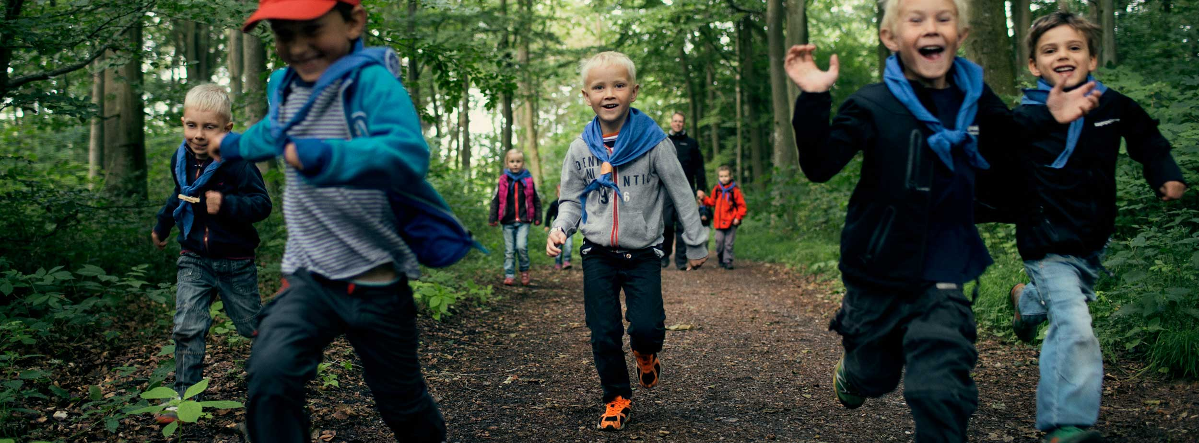

Spejder er populært blandt børn og unge, og det betyder, at vi hos [Bjørnstrup Gruppe] er på jagt efter nye ledere. Som spejderleder er du frivillig, men udregnet i gode oplevelser får du et af de bedst betalte lederjob i verden.  
  
**Hvem er vi?**  
Vi er en engageret og herlig spejdergruppe i [Lille Bjørnstrup] med omkring [100] spejdere fra [børnehavealderen og op til 10. klasse], der holder til ved [skovbrynet i Bjørneskoven].  
  
Dertil er vi en flok engagerede ledere i forskellige aldre og med forskellig baggrund. Fælles for os er, at vi kan lide at være ude i naturen, at udfordre og udvikle børn og unge samt at have det sjovt sammen.  
  
**Skal jeg have været spejder for at være med?**  
Nej, du behøver hverken have det sorte bælte i friluftsliv eller være ekspert i madlavning på Trangia for at være med. Vi andre ledere skal nok hjælpe dig godt i gang. Har du mod på at give børn og unge en god oplevelse, og indgå i et fællesskab, er det alt rigeligt.  
  
**Du vokser også**  
Som spejderleder udfordrer du mange sider af dig selv. Du lærer om friluftsliv og naturen. Du udfordres kreativt, når et spejderløb skal laves med zombie-tema, eller spejderhytten omdannes til rumstation. Du bliver sej til projektledelse, når du er med til at planlægge sommerturen til Norge eller Skotland. Og ikke mindst vokser du af at se spejderne udvikle sig.  
  
**Hvor kan jeg høre mere?**  
Synes du, det lyder spændende, kan du høre mere hos gruppeleder [Ingebjørn] på [inge@bjørnspejderne.dk] eller tlf. [21213434].   
  
Venlige hilsener og på gensyn,  
Lederne i [Bjørnstrup Gruppe]

Kan du lide at være i naturen? Lyder friluftsliv, fællesskab og udfordringer som noget for dig? Og vil du gøre en forskel for børn og unge?

**Bliv leder hos [Bjørnstrup Gruppe]**

Foto: Det Danske Spejderkorps